**МИНИСТЕРСТВО ЦИФРОВОГО РАЗВИТИЯ, СВЯЗИ И МАССОВЫХ КОММУНИКАЦИЙ РОССИЙСКОЙ ФЕДЕРАЦИИ**

**Ордена Трудового Красного Знамени федеральное государственное бюджетное образовательное учреждение высшего образования**

**«МОСКОВСКИЙ ТЕХНИЧЕСКИЙ УНИВЕРСИТЕТ СВЯЗИ И ИНФОРМАТИКИ»**

**(МТУСИ)**

Кафедра «Информационная безопасность»

**ОТЧЕТ ПО ЛАБОРАТОРНОЙ РАБОТЕ №1**

по дисциплине

**«Разработка безопасного ПО»**

на тему

**Вариант №4**

Выполнил:

студент группы БПЗ1902

Висягина М.О.

Проверил:

старший преподаватель кафедры ИБ

Барков В.В.

Москва, 2021

# Цель работы

Овладеть навыками создания однофайловых проектов на языке C++ (ISO/IEC 14882:2020). Научиться объявлять и определять переменные и функции в одной единице трансляции. Познакомиться со способами передачи данных между функциями. Научиться определять и вызывать перегруженные функции и функции с параметрами по умолчанию.

### Задание

В ходе работы необходимо разработать функции, описание которых представлены в таблицах 1-4, а также функцию main.

Консольный вывод осуществлять с помощью глобального объекта cout типа ostream, объявленных в пространстве имен std.

Консольный ввод осуществлять с помощью глобального объекта cin типа istream, объявленных в пространстве имен std.

Объявления типов std::ostream и std::istream, а также объявления глобальных объетков std::cout и std::cin расположены в заголовочном файле iostream.

Работу со строками осуществлять с помощью типа string, объявленного в пространстве имен std.

Преобразование простых типов в строке при необходимости осуществлять с помощью функции to_string, объявленной в пространстве имен std.

Объявления типа std::string и перегруженной фукнции std::to_string расположены в заголовочном файле string.

Все разработанные функции необходимо записать в файл main.cpp в следующем порядке:

* ReadPersonAge
* ReadPersonName
* ReadPersonHeight
* ReadPersonWeight
* ReadPersonSalary
* ReadPersonData (вариант 1)
* ReadPersonData (вариант 2)
* WritePersonData
* Main

# Выполнение домашнего задания

*Ссылка на гитхаб:* https://github.com/migonet/RBPO

**ReadPersonAge**

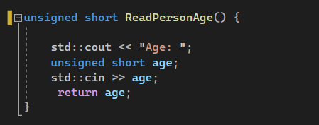

**ReadPersonName**

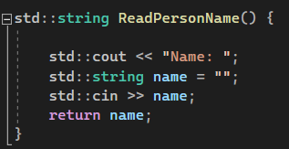

**ReadPersonHeight**

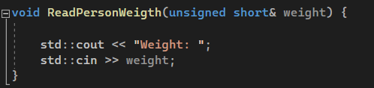

**ReadPersonWeight**

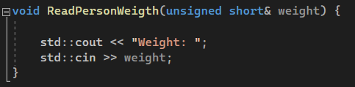

**ReadPersonSalary**

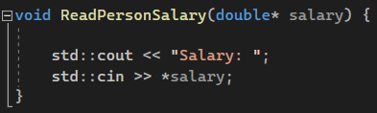

**ReadPersonData (вариант 1)**

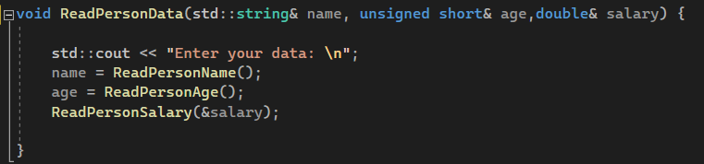

**ReadPersonData (вариант 2)**

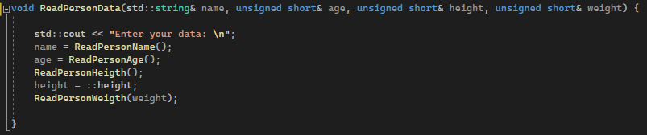

**WritePersonData**

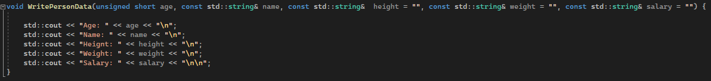

**Main**

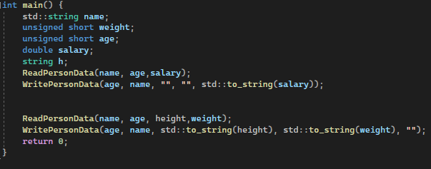

**Компиляция файла main.cpp:**



**Выполнение:**

